UI/UX DESIGN DOCUMENT
CodeDrill
역량 진단·코칭과 시각적 검증을 위한 온라인 저지 디자인 명세

DESIGN PRINCIPLE
판정은 빠르고 분명하게, 역량은 근거로 설명하고, 코칭은 약점에만 개입합니다.

항목 | 내용
문서 버전 | v1.3 / CodeDrill Edition
제품 단계 | MVP → Private Beta
기준 화면 | 문제 탐색 / 코칭 Workspace / 실행 리플레이 / 역량 지도
주요 독자 | Product Designer, Frontend, Backend, QA, Content Designer
작성 기준일 | 2026-09-05

본 문서는 확정된 예시 디자인 시안을 제품 구현 명세로 변환한 문서입니다. 기획 의도, 컴포넌트 동작, 상태 모델, 반응형 규칙과 검수 기준을 함께 다룹니다.

1. 문서 목적과 디자인 방향
이 문서는 CodeDrill의 MVP 핵심 경험을 시각·상호작용·구현 관점에서 일관되게 정의합니다. 기본 온라인 저지의 속도와 신뢰성을 훼손하지 않으면서, 문제 해결 역량을 진단하고 약점별 Drill과 전이 검증으로 연결합니다.
PRODUCT PROMISE
몇 문제를 풀었는지가 아니라, 어떤 문제 해결 역량을 갖추었는지를 근거와 함께 보여드립니다.

1.1 디자인 목표
- 문제를 찾고 제출하기까지의 클릭 수와 시각적 방해를 최소화합니다.
- 판정 상태와 오류 원인을 색상만이 아닌 아이콘·텍스트·구조로 명확히 전달합니다.
- 코드, 알고리즘 상태, 변수 변화, 시간축이 서로 같은 사건을 가리키도록 연결합니다.
- 정답과 오답 모두에서 사용자가 다음 학습 행동을 선택할 수 있도록 합니다.
- MVP의 제한된 시각화 범위를 일관된 이벤트 모델로 확장 가능하게 설계합니다.
- 역량 수준은 Level, Confidence, Evidence로 분리하고 과도한 정밀도를 피합니다.
- 모든 단계를 강제하지 않고 세션마다 약한 역량 1~2개만 집중합니다.

1.2 디자인 원칙
원칙 | 설계 해석 | 금지되는 패턴
Judge first | 문제·코드·실행·제출이 항상 1차 흐름입니다. | 리플레이 기능이 제출을 가리거나 느리게 만드는 구성
State over decoration | 상태와 변화가 시각 강조의 근거가 됩니다. | 의미 없는 다색 카드와 과도한 대시보드
One event, one language | 코드 줄·시각 요소·변수·타임라인이 동일 이벤트명을 공유합니다. | 각 패널이 서로 다른 용어를 사용하는 구성
Progressive disclosure | 기본 결과는 간결하게, 세부 분석은 요청할 때 엽니다. | 첫 화면에 모든 디버깅 정보를 노출
Accessible by default | 키보드, 명확한 포커스, 텍스트 상태를 기본으로 제공합니다. | 색상이나 hover에만 의존

2. 정보 구조와 핵심 사용자 흐름

2.1 전역 정보 구조
전역 영역 | 주요 목적 | MVP 포함 기능
문제 | 문제 탐색과 학습 경로 진입 | 검색, 필터, 문제집, 오늘의 문제
제출 | 판정 이력과 실행 상세 확인 | 상태, 언어, 시간, 메모리, 실패 테스트
훈련 | 일일 처방과 집중 역량 훈련 | 코칭 풀이, Edge Case Gym, 전이 문제
역량 | 수준·신뢰도·근거와 성장 관리 | 역량 지도, evidence drawer, 주간 리포트
대회 | 향후 정기 대회와 가상 참가 | MVP 이후 단계적 제공
리플레이 | 제출 실행 과정의 시각적 분석 | 코드-상태 연결, 이벤트 타임라인

2.2 핵심 학습 여정
- 문제 탐색에서 학습 목표 또는 알고리즘 태그로 문제를 선택합니다.
- 풀이 Workspace에서 문제를 읽고 코드를 작성한 뒤 샘플을 실행합니다.
- 제출하면 QUEUED → COMPILING → RUNNING → AGGREGATING → COMPLETED 상태가 표시됩니다.
- 오답이면 실패 입력과 기댓값/실행값을 먼저 확인하고 최초 분기점 리플레이로 이동합니다.
- 리플레이에서 코드, 상태, 변수, 타임라인을 함께 탐색하고 수정 지점을 찾습니다.
- 수정 후 다시 제출하며 이전 제출과의 변화를 학습 기록으로 남깁니다.
핵심 전환
‘틀렸습니다’는 막다른 결과가 아니라, 최초 분기점을 관찰하는 학습 진입점입니다.

2.3 화면 ID
화면 ID | 화면명 | 대표 URL | 1차 행동
P-01 | 문제 탐색 | /problems | 문제 선택
S-01 | 풀이 Workspace | /problems/{id}/solve | 실행·제출
R-01 | 실행 리플레이 | /submissions/{id}/replay | 예측·분기 진단
K-01 | 역량 지도 | /competencies | 근거 확인·훈련 시작
G-01 | 검증 Gym | /gyms/edge-case | 테스트·반례 설계
H-01 | 제출 이력 | /submissions | 제출 상세 확인
C-01 | 커스텀 테스트 | Workspace drawer | 입력 실행

3. P-01 문제 탐색 화면
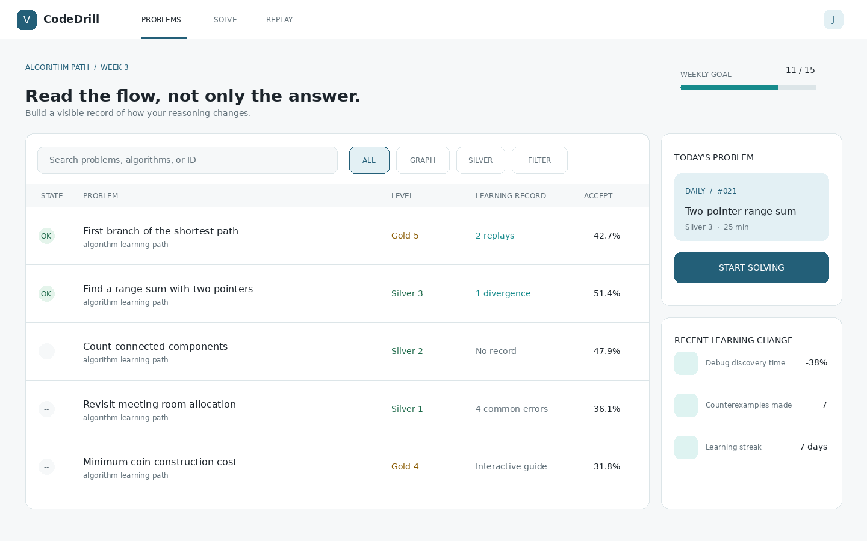
Figure 1. 문제 탐색 화면 예시 시안 - 학습 진행과 빠른 문제 선택을 한 화면에서 제공합니다.

3.1 화면 역할
문제 탐색 화면은 ‘문제 수가 많아 보이는 곳’보다 ‘지금 풀 문제를 빠르게 결정하는 곳’이어야 합니다. 검색과 필터는 표 바로 위에 두고, 학습 맥락은 보조 열에서만 제공합니다.

3.2 영역 명세
영역 | 규격/배치 | 필수 내용 | 행동
전역 헤더 | 높이 56~60px | 로고, 문제/제출/학습, 알림, 프로필 | 현재 메뉴 표시
학습 헤드 | 콘텐츠 상단 | 경로, 주간 목표, 짧은 동기 문구 | 목표 상세 진입
검색/필터 | 표 상단 1행 | 검색, 분야, 난이도, 상태 | 즉시 결과 반영
문제 표 | 주 콘텐츠 | 상태, 제목, 난이도, 기록, 정답률 | 행 전체 클릭
보조 열 | 250~300px | 오늘의 문제, 최근 학습 변화 | 풀이 시작

3.3 상태와 상호작용
- 검색 입력은 250ms debounce 후 결과를 갱신하고 URL query와 동기화합니다.
- 필터 선택 상태는 배경색, 테두리색, 텍스트를 함께 변경합니다.
- 문제 행은 hover에서 미세한 배경 강조만 사용하며, 클릭 시 풀이 화면으로 이동합니다.
- 완료 상태는 체크 아이콘과 텍스트를 제공하고, 미도전은 중립 기호로 구분합니다.
- 리플레이가 존재하는 문제는 재생 아이콘과 기록 개수를 표시하되 별도 강한 CTA로 만들지 않습니다.
- 빈 결과에서는 적용된 필터를 보여주고 ‘필터 초기화’ 행동을 제공합니다.

3.4 콘텐츠 규칙
요소 | 권장 표기 | 비권장 표기
문제 상태 | 완료 / 도전 중 / 미도전 | 색상 점만 표시
난이도 | Silver 3, Gold 5 | 매우 쉬움, 중간쯤
학습 기록 | 오답 분기 1개, 리플레이 2개 | 분석 완료
정답률 | 51.4% | 약 절반
예상 시간 | 예상 25분 | 금방 풀 수 있음

4. S-01 풀이 Workspace
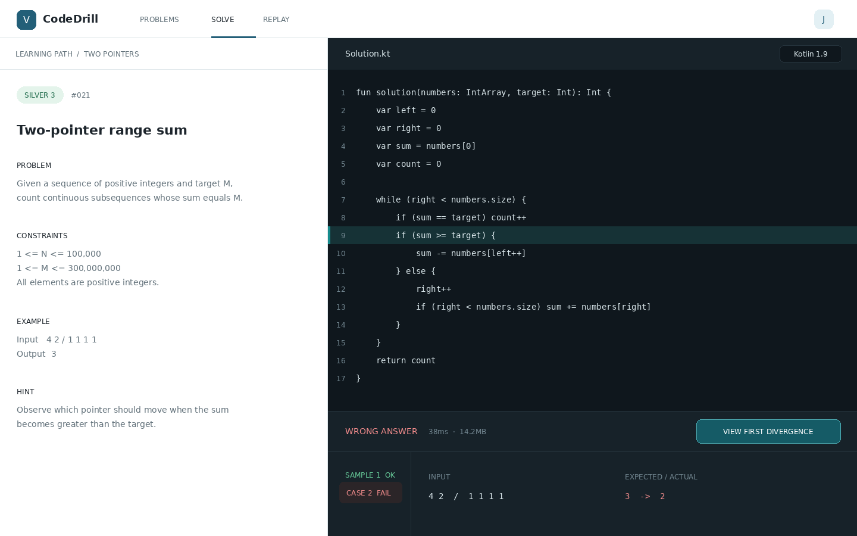
Figure 2. 풀이 Workspace 예시 시안 - 문제 38%, 코드 62%, 하단 결과 Drawer 구조입니다.

4.1 레이아웃
영역 | Desktop | 최소/최대 | 동작
문제 Pane | 38% | 320px / 48% | 독립 스크롤, 접기 가능
Editor Pane | 62% | 520px / 나머지 | 기본 작업 영역
결과 Drawer | 32% 기본 | 0% / 55% | 드래그 또는 상태 버튼으로 전환
상단 Toolbar | 50px | 고정 | 언어, 저장 상태, 실행 환경
분할 핸들 | 4~8px | 키보드 조절 가능 | 비율 저장

4.2 핵심 동작
- 실행은 현재 입력을 대상으로 하며 판정 기록에 포함하지 않습니다. 제출만 공식 Submission을 생성합니다.
- 코드 저장 상태는 ‘저장됨’, ‘저장 중’, ‘저장 실패’ 세 상태로 표시합니다.
- 판정이 진행되는 동안 단계별 텍스트 상태를 유지하고, 완료 후 결과 요약으로 교체합니다.
- 오답 결과의 1차 정보는 실패 테스트, 입력, 기댓값, 실행값입니다. 리플레이 CTA는 그 다음 계층입니다.
- 최초 분기점 분석이 아직 준비되지 않았으면 ‘분석 중’ 상태와 예상 대기 대신 진행 단계를 표시합니다.
- Editor의 현재 실행 줄은 배경과 왼쪽 2px 표시선을 함께 사용합니다.

4.3 Result Drawer 상태
상태 | 헤더 | 본문 | 주요 행동
Idle | 테스트 결과 | 최근 결과 또는 안내 | 실행
Running | 실행 중 + 단계 | 로그 스트림/스피너 | 중단
Accepted | 맞았습니다 | 시간·메모리·통과 그룹 | 리플레이 / 다른 풀이
Wrong Answer | 틀렸습니다 | 실패 테스트와 diff | 최초 분기점
TLE/MLE | 시간/메모리 초과 | 측정값, 제한, 병목 안내 | 실행 요약
Compile Error | 컴파일 오류 | 줄/열과 오류 메시지 | 해당 줄 이동

4.4 에디터 단축키
행동 | Windows/Linux | macOS
실행 | Ctrl + Enter | Cmd + Enter
제출 | Ctrl + Shift + Enter | Cmd + Shift + Enter
문제 Pane 접기 | Ctrl + \ | Cmd + \
결과 Drawer 열기 | Ctrl + J | Cmd + J
포커스: Editor | Alt + 2 | Option + 2

5. R-01 실행 리플레이
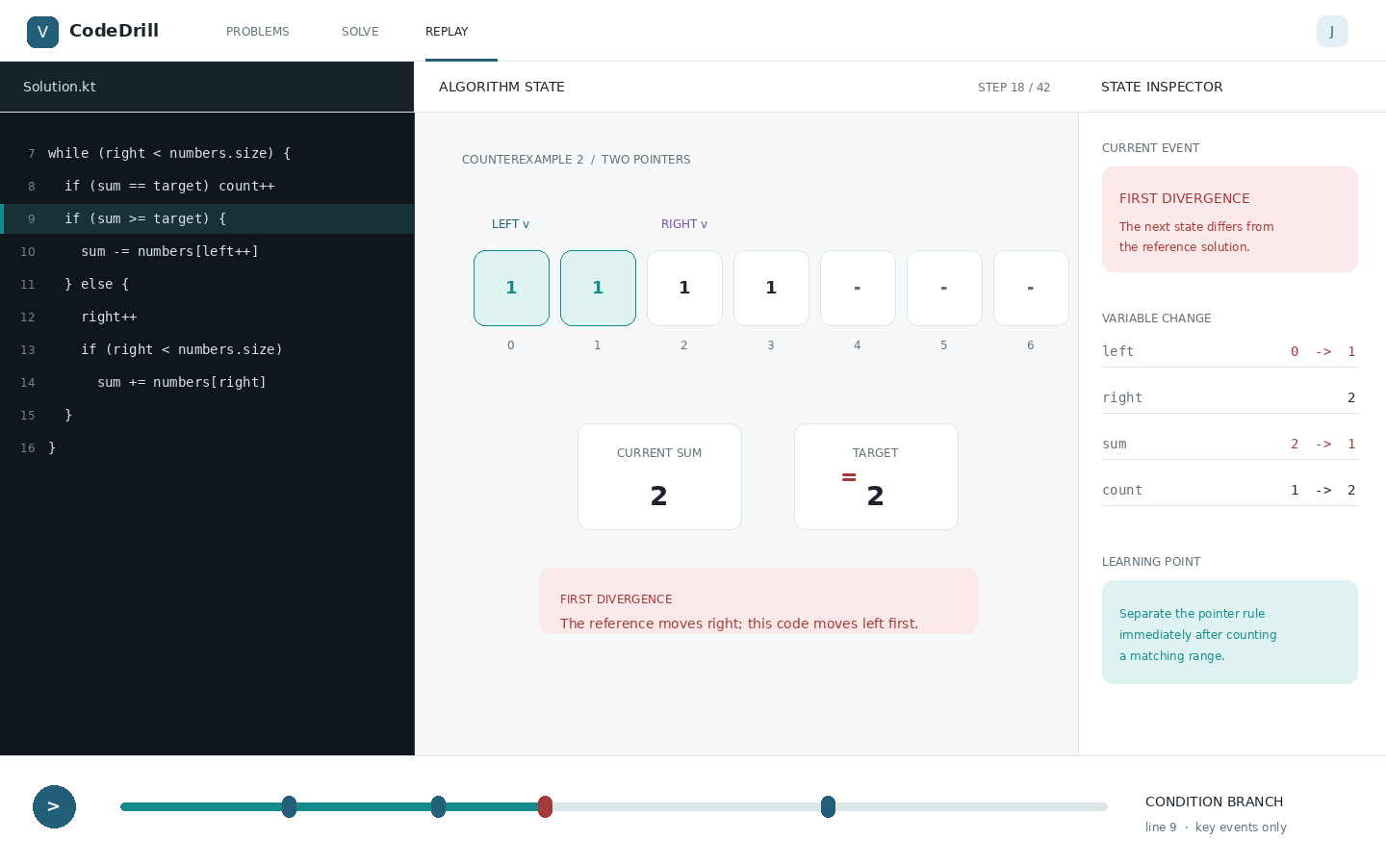
Figure 3. 실행 리플레이 예시 시안 - 코드, 알고리즘 상태, 검사기와 이벤트 타임라인을 연결합니다.

5.1 레이아웃
영역 | 기본 비율 | 표현 대상 | 연결 규칙
Code Pane | 30~32% | 현재 코드와 활성 줄 | 상태 선택 시 관련 줄 강조
Algorithm Canvas | 46~48% | 배열, 포인터, 큐, 그래프, DP | 코드/이벤트 선택과 양방향 연결
State Inspector | 20~22% | 현재 이벤트, 변수 변화, 학습 포인트 | 변경값 우선 표시
Timeline | 하단 96~112px | 중요 이벤트와 오류 지점 | 스크럽·단계 이동
Playback | Timeline 내부 | 이전/재생/다음, 속도 | 키보드 동일 지원

5.2 의미 이벤트 모델
이벤트 | 예시 Payload | 기본 시각 표현
COMPARE | leftValue, rightValue, operator | 두 값과 비교 연산 강조
MOVE_POINTER | pointer, from, to | 포인터 이동과 이동 경로
UPDATE_VALUE | name, before, after | Inspector의 before → after
PUSH / POP | collection, value, index | 큐·스택·힙의 삽입/삭제
VISIT_NODE | nodeId, parent, distance | 현재 노드와 방문 순서
WRITE_DP | row, col, before, after | 셀 강조와 의존 셀 연결
DIVERGENCE | referenceEvent, userEvent, reason | 오류색 marker + 설명

5.3 타임라인 동작
- 첫 진입 시 모든 줄 실행이 아닌 중요 이벤트만 표시합니다.
- 오류 이벤트는 색상, 크기, 텍스트 레이블로 중복 인코딩합니다.
- 좌우 화살표는 한 이벤트 이동, Shift + 좌우는 다음 중요 이벤트 이동입니다.
- 재생 속도는 0.5x, 1x, 2x 세 단계로 제한합니다.
- 스크럽 중에는 자동 재생을 멈추고 선택한 이벤트의 상태를 즉시 복원합니다.
- Reduced Motion 환경에서는 포인터 이동과 배열 변화 애니메이션을 즉시 상태 전환으로 대체합니다.

5.4 최초 분기점 메시지 구조
- 동일하게 진행된 마지막 상태를 보여줍니다.
- 사용자 코드와 기준 풀이의 다음 이벤트를 각각 표시합니다.
- 차이를 만든 조건 또는 가정을 한 문장으로 설명합니다.
- 최소 반례에서 실제로 누락·중복되는 결과를 보여줍니다.
- 정답 코드를 공개하기 전에 수정 방향을 제안합니다.
메시지 예시
합이 목표값과 같을 때 개수는 증가했지만, 다음 구간을 탐색하기 전에 left를 이동하여 [1, 1] 구간 하나를 놓쳤습니다.

6. 비주얼 디자인 시스템

6.1 컬러 토큰
Token | Hex | 용도 | 샘플
surface.base | #FFFFFF | 주 표면
surface.subtle | #F6F8F9 | 앱 배경·보조 표면
text.primary | #1D252C | 본문·제목
text.muted | #62717A | 보조 설명
brand.primary | #235F78 | 주 행동·선택
trace.primary | #168B8C | 실행 경로·활성 상태
status.success | #1E6A4A | Accepted·완료
status.warning | #8A5A00 | 주의·대기
status.danger | #A33A3A | 오답·오류·분기
editor.base | #0F171D | 코드 편집기

6.2 타이포그래피
역할 | Font | 크기/굵기 | 사용 위치
Display | Pretendard / Malgun Gothic | 28~32px / 500 | 화면별 1개 제목
Heading 1 | Pretendard / Malgun Gothic | 20px / 500 | 주요 섹션
Heading 2 | Pretendard / Malgun Gothic | 15~16px / 500 | 카드·Pane 제목
Body | Pretendard / Malgun Gothic | 14px / 400 | 본문·컨트롤
Meta | Pretendard / Malgun Gothic | 11~12px / 400~500 | 상태·메타데이터
Code | JetBrains Mono / SFMono | 12~14px / 400 | 코드·값·로그

6.3 공간·형태·레이어
Token | 값 | 적용
space | 4 / 8 / 12 / 16 / 24 / 32px | 간격 스케일
radius.control | 8~10px | 입력·버튼·chip
radius.surface | 12~14px | 카드·Drawer 내부 표면
border.default | 1px #DCE5E8 | Pane·표·입력 경계
focus.ring | 2px brand + 2px offset | 키보드 포커스
elevation.popover | 0 8px 28px / 14% | Popover·Menu만
elevation.app | 0 18px 55px / 12% | 시안/데모의 앱 프레임만

7. 컴포넌트 명세

7.1 행동 우선순위
컴포넌트 | 용도 | 상태 | 규칙
Primary Button | 화면 또는 그룹의 주 행동 | default/hover/focus/loading/disabled | 한 그룹에 1개
Secondary Button | 보조 행동 | default/hover/focus/disabled | 테두리 기반
Ghost Button | 저강도 행동 | default/hover/focus | 삭제 등 위험 행동에 단독 사용 금지
Icon Button | 명확한 아이콘 행동 | default/hover/focus/pressed | aria-label 필수
Filter Chip | 다중 필터 | off/on/focus/disabled | 색·테두리·텍스트로 선택 표시

7.2 Judge Status
상태 | 아이콘 | 색상 | 사용자 문구 | 다음 행동
QUEUED | clock | Muted | 채점 대기 중 | 취소 가능
COMPILING | braces | Brand | 컴파일 중 | 로그 보기
RUNNING | play | Brand | 테스트 실행 중 | 진행 그룹 보기
AGGREGATING | layers | Teal | 결과 정리 중 | 대기
ACCEPTED | circle-check | Success | 맞았습니다 | 리플레이
WRONG_ANSWER | circle-x | Danger | 틀렸습니다 | 최초 분기점
TLE | timer-off | Warning | 시간 초과 | 병목 보기
MLE | memory-stick | Warning | 메모리 초과 | 사용량 보기
COMPILE_ERROR | triangle-alert | Danger | 컴파일 오류 | 해당 줄 이동

7.3 데이터 컴포넌트
- Problem Row: 제목이 1차, 태그와 기록은 2차 계층입니다. 모바일에서는 정답률과 기록 열을 축약합니다.
- Code Line: line number, breakpoint gutter, content, execution marker 순으로 구성합니다.
- Variable Row: 변수명은 monospace, 현재값은 오른쪽 정렬, 변경값은 before → after로 표시합니다.
- Timeline Marker: 일반 이벤트, 중요 이벤트, 오류 이벤트 세 크기만 사용합니다.
- Diff Block: 입력·기댓값·실행값을 구조화하고 긴 출력은 앞뒤 문맥과 첫 차이 위치를 제공합니다.
- Toast: 저장, 복사, 일시적 오류에만 사용하며 판정 결과를 Toast로 대체하지 않습니다.

8. 반응형·접근성·상태 복구

8.1 Breakpoint 전략
구간 | 문제 탐색 | 풀이 | 리플레이
≥ 1280px | 표 + 보조 열 | 38/62 split | 3 pane + timeline
1024~1279px | 표 + 축소 보조 열 | 34/66 split | Code 28 / Canvas 50 / Inspector 22
768~1023px | 단일 열 표 | 문제 Pane 접기 기본 | Canvas + 접이식 Inspector
< 768px | 카드형 문제 목록 | 문제/코드 탭 전환 | Canvas 중심 + bottom sheet

모바일 원칙
모바일은 문제 탐색과 리플레이 소비를 지원합니다. 장시간 코딩 경험은 데스크톱을 1차 환경으로 둡니다.

8.2 접근성 요구사항
- 텍스트와 필수 컨트롤은 WCAG AA 대비를 충족합니다.
- 상태, 난이도, 오류는 색상 이외에 텍스트·아이콘·형태를 함께 제공합니다.
- 모든 인터랙티브 요소는 키보드로 도달하고 2px 이상의 가시적 focus ring을 제공합니다.
- Pane resize는 방향키로 조절할 수 있으며 현재 비율을 접근성 API에 노출합니다.
- 리플레이 자동 재생은 사용자가 시작하고, 일시 정지와 단계 이동을 항상 제공합니다.
- 실시간 판정 상태는 aria-live=polite, 치명적 오류는 role=alert에 해당하는 방식으로 전달합니다.
- Canvas의 시각 상태에는 동일 내용을 설명하는 구조화된 Inspector 텍스트가 존재해야 합니다.
- 터치 대상은 최소 44×44px의 유효 영역을 확보합니다.

8.3 복구와 지속성
대상 | 저장 단위 | 복구 규칙
작성 코드 | 문제+언어별 draft | 마지막 성공 저장본과 로컬 변경을 비교
Pane 비율 | 사용자+기기 | 지원 범위 내 clamp
리플레이 위치 | Submission+사용자 | 마지막 이벤트 또는 최초 오류
검색/필터 | URL query | 새 세션에서도 공유·복원 가능
결과 Drawer | Workspace session | 판정 완료 시 자동 확장

9. 모션·피드백·마이크로카피

9.1 Motion tokens
유형 | Duration | Easing | 적용
Micro | 100~140ms | ease-out | hover·pressed·focus
Panel | 180~220ms | cubic-bezier(.2,.8,.2,1) | Drawer·Inspector
State transition | 220~320ms | ease-in-out | 포인터·셀 변화
Playback | event interval 기반 | linear | 리플레이 단계

9.2 문구 원칙
- 결과는 먼저 사실을 말합니다: ‘틀렸습니다’, ‘시간 초과’, ‘컴파일 오류’.
- 원인을 확정할 수 없으면 추정 표현을 명확히 구분합니다: ‘이 조건에서 달라졌습니다’.
- 행동 문구는 결과가 예상되도록 씁니다: ‘최초 분기점 보기’, ‘해당 줄로 이동’.
- 사용자를 비난하거나 능력을 평가하는 표현을 사용하지 않습니다.
- 로딩에 임의의 시간 약속을 하지 않고 현재 처리 단계를 표시합니다.

9.3 대표 메시지
상황 | 문구 | 보조 문구
저장 완료 | 저장됨 | 방금 전
저장 실패 | 변경 내용을 저장하지 못했습니다 | 인터넷 연결 후 다시 시도합니다
오답 | 틀렸습니다 | 반례 2에서 기댓값과 결과가 다릅니다
분석 중 | 최초 분기점을 찾고 있습니다 | 동일한 최소 반례에서 두 실행을 비교합니다
분석 불가 | 이 제출은 자동 리플레이를 만들 수 없습니다 | 실행 로그와 실패 입력은 계속 확인할 수 있습니다
정답 | 맞았습니다 | 실행 과정을 확인하거나 다른 풀이와 비교해 보세요

9.4 K-01 역량 지도와 일일 처방
영역 | 표현 | 핵심 행동
Competency summary | 이해·설계·실행·검증·확장의 Level과 Confidence | 기간·목표 전환
Competency graph | 선행 관계와 훈련/검증 필요 상태 | 노드 선택
Evidence drawer | 문제, 응답, 테스트, 리플레이, 도움 수준 | 원본 근거 열기
Daily prescription | 오늘 집중할 1~2개 역량과 추천 이유 | 시작·교체·미루기
Weekly growth | 성장, 재발 오류, 전이 성과, 다음 측정 | 훈련 계획 조정

표현 규칙
Level과 Confidence를 분리하고, 표본이 부족하면 약점으로 단정하지 않습니다. 모든 변화는 Evidence drawer에서 설명 가능해야 합니다.

9.5 G-01 Edge Case & Debugging Gym
패널 | 학습 행동 | 피드백
Case Builder | 경계값·분포·중복·빈 입력을 설계 | 누락한 사례 유형
Mutation Board | 사용자 테스트로 변이 구현을 공격 | mutation score와 생존 결함
Counterexample | 실패 입력을 만들고 축소 | 깨진 가정과 최소성
Divergence | 참조/사용자 실행의 최초 분기를 진단 | 조건·상태·코드 연결
Reflection | 원인·수정·재발 방지 설명 | 오답 taxonomy와 복습

9.6 코칭 개입 모델
- 자유 풀이, 코칭 풀이, 집중 훈련, 평가 모드 중 목적을 선택합니다.
- 시스템은 신뢰도 있는 약점 1~2개와 도움 예산을 제안합니다.
- 정답 공개 전 질문 → 관찰 힌트 → 상태 힌트 → 구현 힌트 순으로 도움을 높입니다.
- 모든 도움 사용을 Evidence에 기록하고 숙련도 가중치에 반영합니다.
- 세션 종료 후 설명 또는 무도움 변형 문제로 소유권과 전이를 확인합니다.

10. 개발 전달 명세

10.1 Frontend 구조 제안
도메인 | 주요 컴포넌트 | 상태 소유권
Problem Discovery | ProblemFilters, ProblemTable, DailyProblem | URL query + server state
Solve Workspace | ProblemPane, CodeEditor, JudgeDrawer | workspace store + query cache
Judge Status | SubmissionStatus, TestGroupList, OutputDiff | submission event stream
Replay | CodePane, AlgorithmCanvas, StateInspector, Timeline | replay controller
Competency | CompetencyMap, ConfidenceBadge, EvidenceDrawer | competency query + projection
Coaching | FocusBanner, PromptCard, AssistanceMeter, Prescription | coaching session store
Verification | CaseBuilder, MutationBoard, DivergenceCard | evaluation job + evidence
Design System | Button, Chip, Badge, Pane, Drawer, Toast | component local state

10.2 UI 상태 계약
계약 | 필수 필드 | UI 책임
SubmissionSummary | id, state, verdict, timeMs, memoryKb | 판정 헤더와 이력 표시
TestGroupResult | groupId, label, score, firstFailure | 그룹·부분 점수 표시
ReplayEvent | seq, type, codeRange, timestamp, payload | 모든 Pane 동기화
ReplaySnapshot | seq, variables, structures | 임의 위치 상태 복원
Divergence | seq, reference, user, reason, counterexample | 최초 분기점 카드
MasteryView | competencyId, level, confidence, trend, modelVersion | 역량 지도
EvidenceItem | source, score, weight, assistance, occurredAt | 근거 상세
CoachingSession | focus, mode, assistanceBudget, nextActivity | 선택적 개입

10.3 구현 우선순위
- 디자인 토큰과 기본 컴포넌트를 코드 패키지로 고정합니다.
- 문제 탐색과 Workspace의 온라인 저지 기본 흐름을 완성합니다.
- 판정 상태와 Result Drawer를 Submission API에 연결합니다.
- 역량 ontology, Evidence drawer, Level/Confidence UI를 구현합니다.
- 조건·알고리즘·복잡도 질문과 변이 평가를 Workspace에 연결합니다.
- 배열·포인터·큐·스택용 ReplayEvent와 최초 분기 renderer를 구현합니다.
- Code Pane, Canvas, Inspector, Timeline의 선택 상태를 단일 controller로 묶습니다.
- 최초 분기점과 최소 반례가 없는 경우까지 fallback UX를 검증합니다.

10.4 분석 이벤트
이벤트명 | 발생 시점 | 핵심 속성
problem_opened | 문제 선택 | problemId, source, filters
code_run | 사용자 실행 | problemId, language, inputType
submission_created | 제출 | submissionId, problemId, language
result_drawer_opened | 결과 확인 | verdict, trigger
replay_opened | 리플레이 진입 | submissionId, entryPoint
replay_event_selected | 단계 이동 | eventType, seq, method
divergence_viewed | 분기점 확인 | bugCategory, counterexampleSize
resubmitted_after_replay | 리플레이 후 재제출 | elapsedSec, changedLines

11. MVP 검수 기준

11.1 화면 완성 조건
- P-01: 검색·필터·상태·행 이동·빈 결과·로딩·오류 상태가 모두 정의되어 있습니다.
- S-01: 자동 저장, 실행, 제출, 판정 스트림, Result Drawer, 실패 diff가 동작합니다.
- R-01: 이벤트 이동, 재생/정지, 코드 강조, 상태 복원, Inspector 동기화가 동작합니다.
- 모든 화면은 1280px, 1024px, 768px, 360px 대표 폭에서 콘텐츠 손실 없이 동작합니다.
- 키보드만으로 주요 흐름을 완료할 수 있고 포커스 순서가 시각 순서와 일치합니다.
- 로딩·빈 상태·권한 오류·네트워크 오류·분석 불가 fallback이 제공됩니다.

11.2 QA 체크리스트
영역 | 검수 항목 | 통과 기준
Visual | 토큰, 간격, 정렬, overflow | 기준 화면과 오차 허용 범위 내
Judge | 상태 순서와 verdict | 서버 상태와 UI가 항상 일치
Replay | seq 이동과 snapshot | 같은 seq에서 네 Pane 상태 일치
Performance | Editor/Canvas 상호작용 | 일반 조작 100ms 이내 반응
Accessibility | 키보드, focus, label, 대비 | 자동 검사 + 수동 흐름 통과
Responsive | 중단점별 축약과 이동 | 필수 행동과 정보 손실 없음
Recovery | 새로고침·재접속 | draft와 판정 상태 복원
Analytics | 필수 이벤트 payload | 중복·누락 없이 수집

11.3 디자인 결정이 필요한 후속 항목
- 그래프·트리·DP 테이블의 알고리즘별 renderer 시각 문법
- 정답 풀이와 사용자 풀이를 동시에 보여주는 비교 모드
- 사용자 제작 테스트와 최소 반례 편집 경험
- 대회 중 리플레이 제공 범위와 공정성 정책
- 모바일 Replay bottom sheet의 정보 우선순위
- 다크 테마에서 status·trace 색상의 최종 대비 검증
핸드오프 기준
컴포넌트 이름, 화면 ID, API 상태, 분석 이벤트가 같은 용어를 사용해야 디자인-개발 간 상태 해석 차이가 줄어듭니다.

